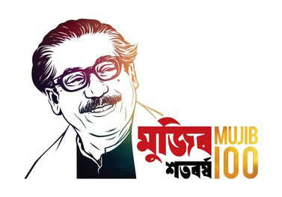
মুজিব বর্ষ (আনন্দ) বেড়েছে ...
সরকার জাতির পিতা বঙ্গবন্ধু শেখ মুজিবুর রহমানের জন্মশতবার্ষিকী উপলক্ষে মুজিব বোরশো বা মুজিব বর্ষ বাড়িয়েছে, ২০২১ সালের ১ December ডিসেম্বর পর্যন্ত। মন্ত্রিপরিষদ বিভাগের সিনিয়র সচিব খন্দকার আনোয়ারুল ইসলাম স্বাক্ষরিত, সোমবার একটি গেজেট প্রজ্ঞাপনে সরকার এই সিদ্ধান্ত প্রকাশ করেছে। “চলমান কোভিড -১ p মহামারীর কারণে মুজিব বর্ষো পর্যবেক্ষণের জন্য গৃহীত কর্মসূচিটি যথাযথ ও সময়োপযোগী হতে পারে নি। সুতরাং, সরকার মুজিব বর্ষোর সময়কাল 17 মার্চ, 2020 থেকে 16 ডিসেম্বর, 2021 পর্যন্ত ঘোষণা করছে, ”গেজেটে লেখা হয়েছে। এই বছরের শুরুর দিকে, সরকার মুজিব বোরশোতে অনুষ্ঠিত হতে যাওয়া বিভিন্ন কর্মসূচি শুরু করেছিল যা আগামী বছরের ১ March মার্চ থেকে 26 শে মার্চ পর্যন্ত শুরু হবে। একাত্তরের মুক্তিযুদ্ধের পর পাকিস্তান কারাগার থেকে ১৯ 197২ সালে বঙ্গবন্ধুর স্বদেশ প্রত্যাবর্তনের সাথে মিল রেখে ১০ ই জানুয়ারি উদযাপনের উদ্বোধনের গণনা শুরু হয়েছিল। বঙ্গবন্ধুর জন্মশতবার্ষিকী উপলক্ষে বছরব্যাপী দেশব্যাপী এই অনুষ্ঠানটি ১ March মার্চ wardাকার সোহরাওয়ার্দী উদ্যানে অত্যাশ্চর্য আতশবাজি প্রদর্শনীর মধ্য দিয়ে শুরু হয়েছিল। যাইহোক, ক্রমবর্ধমান করোনভাইরাস সঙ্কটের কারণে এই উপলক্ষে পরিকল্পনাগুলি প্রথমে ছোট করে ধীরে ধীরে স্থগিত করা হয়েছিল।
সংগৃহীত....

